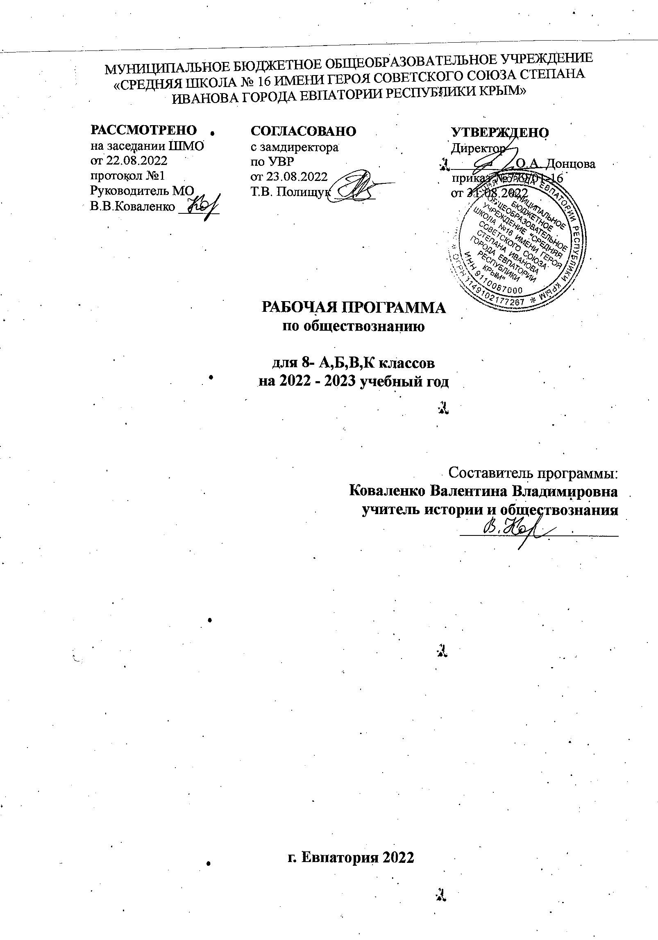
Образовательный стандарт:
Федеральный государственный образовательный стандарт ООО, утвержденный приказом Минобразования РФ от 17 декабря 2010 г. № 1897 (с изменениями от 31 декабря 2015 г. № 1577).
Рабочая программа для 8 класса составлена на основе авторской программы:
Авторская программа: Обществознание. Рабочие программы. Предметная линия учебников под редакцией Л. Н. Боголюбова. 5—9 классы. М.: Просвещение., 2014
Учебник: Обществознание. 8 класс: учебн. для общеобразоват. учреждений. /Под ред. Л. Н. Боголюбова, Л.Ф. Ивановой. — М., 2021.

Планируемые результаты изучения учебного предмета.
Личностные:
- мотивированность на посильное и созидательное участие в жизни общества;
- заинтересованность не только в личном успехе, но и в благополучии и процветании своей страны;
- ценностные ориентиры, основанные на идеях патриотизма, любви и уважения к Отечеству; необходимости поддержания гражданского мира и согласия; отношении к человеку, его правам и свободам как высшей ценности; стремлении к укреплению исторически сложившегося государственного единства; признании равноправия народов, единства разнообразных культур; убеждённости в важности для общества семьи и семейных традиций; осознании своей ответственности за страну перед нынешними и грядущими поколениями.
Метапредметные:
- умении сознательно организовывать свою познавательную деятельность (от постановки цели до получения и оценки результата);
- умении объяснять явления и процессы социальной действительности с научных позиций; рассматривать их комплексно в контексте сложившихся реалий и возможных перспектив;
- способности анализировать реальные социальные ситуации, выбирать адекватные способы деятельности и модели поведения в рамках реализуемых основных социальных ролей, свойственных подросткам;
- овладении различными видами публичных выступлений (высказывания, монолог, дискуссия) и следовании этическим нормам и правилам ведения диалога;
- умении выполнять познавательные и практические задания, в том числе с использованием проектной деятельности на уроках и в доступной социальной практике, на:
- 1) использование элементов причинно-следственного анализа;
- 2) исследование несложных реальных связей и зависимостей;
- 3) определение сущностных характеристик изучаемого объекта; выбор верных критериев для сравнения, сопоставления, оценки объектов;
- 4) поиск и извлечение нужной информации по заданной теме в адаптированных источниках различного типа;
- 5) перевод информации из одной знаковой системы в другую (из текста в таблицу, из аудиовизуального ряда в текст и др.); выбор знаковых систем адекватно познавательной и коммуникативной ситуации;
- 6) подкрепление изученных положений конкретными примерами;
- 7) оценку своих учебных достижений, поведения, черт своей личности с учётом мнения других людей, в том числе для корректировки собственного поведения в окружающей среде; выполнение в повседневной жизни этических и правовых норм, экологических требований;
- 8) определение собственного отношения к явлениям современной жизни, формулирование своей точки зрения.
Предметные:
- относительно целостное представление об обществе и человеке, о сферах и областях общественной жизни, механизмах и регуляторах деятельности людей;
- знание ряда ключевых понятий об основных социальных объектах; умение объяснять явления социальной действительности с опорой на эти понятия;
- знания, умения и ценностные установки, необходимые для сознательного выполнения старшими подростками основных социальных ролей в пределах своей дееспособности;
- умения находить нужную социальную информацию в педагогически отобранных источниках; адекватно её воспринимать, применяя основные обществоведческие термины и понятия; преобразовывать в соответствии с решаемой задачей (анализировать, обобщать, систематизировать, конкретизировать) имеющиеся данные, соотносить их с собственными знаниями; давать оценку общественным явлениям с позиций одобряемых в современном российском обществе социальных ценностей;
- понимание побудительной роли мотивов в деятельности человека, места ценностей в мотивационной структуре личности, их значения в жизни человека и развитии общества;
- знание основных нравственных и правовых понятий, норм и правил, понимание их роли как решающих регуляторов общественной жизни; умение применять эти нормы и правила к анализу и оценке реальных социальных ситуаций; установка на необходимость руководствоваться этими нормами и правилами в собственной повседневной жизни;
- приверженность гуманистическим и демократическим ценностям, патриотизм и гражданственность;
- знание особенностей труда как одного из основных видов деятельности человека, основных требований трудовой этики в современном обществе, правовых норм, регулирующих трудовую деятельность несовершеннолетних;
- понимание значения трудовой деятельности для личности и для общества;
- понимание специфики познания мира средствами искусства в соотнесении с другими способами познания;
- понимание роли искусства в становлении личности и в жизни общества;
- знание определяющих признаков коммуникативной деятельности в сравнении с другими видами деятельности;
- знание новых возможностей для коммуникации в современном обществе; умение использовать современные средства связи и коммуникации для поиска и обработки необходимой социальной информации;
- понимание языка массовой социально-политической коммуникации, позволяющее осознанно воспринимать соответствующую информацию; умение различать факты, аргументы, оценочные суждения;
- • понимание значения коммуникации в межличностном общении;
- умение взаимодействовать в ходе выполнения групповой работы, вести диалог, участвовать в дискуссии, аргументировать собственную точку зрения;
- знакомство с отдельными приёмами и техниками преодоления конфликтов;
- ценностные ориентиры, основанные на идеях патриотизма, любви и уважения к Отечеству; на отношении к человеку, его правам и свободам как к высшей ценности; на стремлении к укреплению исторически сложившегося государственного единства; на признании равноправия народов,
- единства разнообразных культур; на убеждённости в важности для общества семьи и семейных традиций; на осознании необходимости поддержания гражданского мира и согласия, своей ответственности за судьбу страны перед нынешними и грядущими поколениями.
Ученик научится:
- демонстрировать на примерах взаимосвязь природы и общества, раскрывать роль природы в жизни человека;
- распознавать на основе приведенных данных основные типы обществ;
- характеризовать движение от одних форм общественной жизни к другим; оценивать социальные явления с позиций общественного прогресса;
- различать экономические, социальные, политические, культурные явления и процессы общественной жизни;
- выполнять несложные познавательные и практические задания, основанные на ситуациях жизнедеятельности человека в разных сферах общества;
- характеризовать экологический кризис как глобальную проблему человечества, раскрывать причины экологического кризиса;
- на основе полученных знаний выбирать в предлагаемых модельных ситуациях и осуществлять на практике экологически рациональное поведение;
- раскрывать влияние современных средств массовой коммуникации на общество и личность;
- конкретизировать примерами опасность международного терроризма.
- характеризовать развитие отдельных областей и форм культуры, выражать свое мнение о явлениях культуры;
- описывать явления духовной культуры;
- объяснять причины возрастания роли науки в современном мире;
- оценивать роль образования в современном обществе;
- различать уровни общего образования в России;
- находить и извлекать социальную информацию о достижениях и проблемах развития культуры из адаптированных источников различного типа;
- описывать духовные ценности российского народа и выражать собственное отношение к ним;
- объяснять необходимость непрерывного образования в современных условиях;
- учитывать общественные потребности при выборе направления своей будущей профессиональной деятельности;
- раскрывать роль религии в современном обществе;
- характеризовать особенности искусства как формы духовной культуры.
- описывать социальную структуру в обществах разного типа, характеризовать основные социальные общности и группы;
- объяснять взаимодействие социальных общностей и групп;
- характеризовать ведущие направления социальной политики Российского государства;
- выделять параметры, определяющие социальный статус личности;
- приводить примеры предписанных и достигаемых статусов;
- описывать основные социальные роли подростка;
- конкретизировать примерами процесс социальной мобильности;
- характеризовать межнациональные отношения в современном мире;
- объяснять причины межнациональных конфликтов и основные пути их разрешения;
- характеризовать, раскрывать на конкретных примерах основные функции семьи в обществе;
- раскрывать основные роли членов семьи;
- характеризовать основные слагаемые здорового образа жизни; осознанно выбирать верные критерии для оценки безопасных условий жизни;
- выполнять несложные практические задания по анализу ситуаций, связанных с различными способами разрешения семейных конфликтов. Выражать собственное отношение к различным способам разрешения семейных конфликтов.
- объяснять проблему ограниченности экономических ресурсов;
- различать основных участников экономической деятельности: производителей и потребителей, предпринимателей и наемных работников; раскрывать рациональное поведение субъектов экономической деятельности;
- раскрывать факторы, влияющие на производительность труда;
- характеризовать основные экономические системы, экономические явления и процессы, сравнивать их; анализировать и систематизировать полученные данные об экономических системах;
- характеризовать механизм рыночного регулирования экономики; анализировать действие рыночных законов, выявлять роль конкуренции;
- объяснять роль государства в регулировании рыночной экономики; анализировать структуру бюджета государства;
- называть и конкретизировать примерами виды налогов;
- характеризовать функции денег и их роль в экономике;
- раскрывать социально-экономическую роль и функции предпринимательства;
- анализировать информацию об экономической жизни общества из адаптированных источников различного типа; анализировать несложные статистические данные, отражающие экономические явления и процессы;
- формулировать и аргументировать собственные суждения, касающиеся отдельных вопросов экономической жизни и опирающиеся на экономические знания и личный опыт; использовать полученные знания при анализе фактов поведения участников экономической деятельности; оценивать этические нормы трудовой и предпринимательской деятельности;
- раскрывать рациональное поведение субъектов экономической деятельности;
- характеризовать экономику семьи; анализировать структуру семейного бюджета;
- использовать полученные знания при анализе фактов поведения участников экономической деятельности;
- обосновывать связь профессионализма и жизненного успеха.
Ученик получит возможность научиться:
- наблюдать и характеризовать явления и события, происходящие в различных сферах общественной жизни;
- выявлять причинно-следственные связи общественных явлений и характеризовать основные направления общественного развития;
- осознанно содействовать защите природы.
- описывать процессы создания, сохранения, трансляции и усвоения достижений культуры;
- характеризовать основные направления развития отечественной культуры в современных условиях;
- критически воспринимать сообщения и рекламу в СМИ и Интернете о таких направлениях массовой культуры, как шоу-бизнес и мода.
- раскрывать понятия «равенство» и «социальная справедливость» с позиций историзма;
- выражать и обосновывать собственную позицию по актуальным проблемам молодежи;
- выполнять несложные практические задания по анализу ситуаций, связанных с различными способами разрешения семейных конфликтов; выражать собственное отношение к различным способам разрешения семейных конфликтов;
- формировать положительное отношение к необходимости соблюдать здоровый образ жизни; корректировать собственное поведение в соответствии с требованиями безопасности жизнедеятельности;
- использовать элементы причинно-следственного анализа при характеристике семейных конфликтов;
- находить и извлекать социальную информацию о государственной семейной политике из адаптированных источников различного типа.
- анализировать с опорой на полученные знания несложную экономическую информацию, получаемую из неадаптированных источников;
- выполнять практические задания, основанные на ситуациях, связанных с описанием состояния российской экономики;
- анализировать и оценивать с позиций экономических знаний сложившиеся практики и модели поведения потребителя;
- решать с опорой на полученные знания познавательные задачи, отражающие типичные ситуации в экономической сфере деятельности человека;
- грамотно применять полученные знания для определения экономически рационального поведения и порядка действий в конкретных ситуациях;
- сопоставлять свои потребности и возможности, оптимально распределять свои материальные и трудовые ресурсы, составлять семейный бюджет.

Содержание программы учебного курса обществознания. (34 часа)

Вводный урок. (1 час)
Что мы уже знаем и умеем. Чем мы будем заниматься в новом учебном году. Как добиваться успехов в работе в классе и дома.
Тема 1. Личность и общество. (6 часов)
Отличие человека от других живых существ. Природное и общественное в человеке. Мышление и речь — специфические свойства человека. Способность человека к творчеству. Деятельность человека, её виды. Игра, учёба, труд. Сознание и деятельность. Познание человеком мира и самого себя. Что такое природа? Биосфера и ноосфера. Взаимодействие человека и окружающей среды. Место человека в мире природы. Человек и Вселенная. Человек. Общество как форма жизнедеятельности людей. Основные сферы общественной жизни, их взаимосвязь. Общественные отношения. Социальные изменения и их формы. Развитие общества. Основные средства связи и коммуникации, их влияние на нашу жизнь. Человечество в XXI в., тенденции развития, основные вызовы и угрозы. Глобальные проблемы современности. Личность. Социальные параметры личности. Индивидуальность человека. Качества сильной личности. Социализация индивида. Мировоззрение. Жизненные ценности и ориентиры.
Тема 2. Сфера духовной культуры. (8 часов)
Сфера духовной культуры и её особенности. Культура личности и общества. Диалог культур как черта современного мира. Тенденции развития духовной культуры в современной России. Мораль. Основные ценности и нормы морали. Гуманизм. Патриотизм и гражданственность. Добро и зло — главные понятия морали. Критерии морального поведения. Долг и совесть. Объективные обязанности и моральная ответственность. Долг общественный и долг моральный. Совесть — внутренний самоконтроль человека. Моральный выбор. Свобода и ответственность. Моральные знания и практическое поведение. Нравственные чувства и самоконтроль. Значимость образования в условиях информационного общества. Непрерывность образования. Самообразование. Наука, её значение в жизни современного общества. Нравственные принципы труда учёного. Возрастание роли научных исследований в современном мире. Религия как одна из форм культуры. Роль религии в культурном развитии. Религиозные нормы. Религиозные организации и объединения, их роль в жизни современного общества. Свобода совести
Тема 3. Социальная сфера. (5 часов)
Социальная неоднородность общества: причины и проявления. Социальное неравенство. Многообразие социальных общностей и групп. Социальная мобильность. Социальные конфликты и пути их разрешения. Изменения социальной структуры с переходом в постиндустриальное общество. Социальная позиция человека в обществе: от чего она зависит. Ролевой репертуар личности. Гендерные различия: социальные роли мужчин и женщин. Изменение статуса с возрастом. Социальные роли подростков. Отношения между поколениями. Этнические группы. Межнациональные отношения. Отношение к историческому прошлому, традициям, обычаям народа. Взаимодействие людей в многонациональном и многоконфессиональном обществе. Отклоняющееся поведение. Опасность наркомании и алкоголизма для человека и общества. Социальная значимость здорового образа жизни.

Тема 4. Экономика. (14 часов)
Потребности и ресурсы. Ограниченность ресурсов и экономический выбор. Свободные и экономические блага. Альтернативная стоимость (цена выбора). Основные вопросы экономики. Что, как и для кого производить. Функции экономической системы. Типы экономических систем. Собственность. Право собственности. Формы собственности. Защита прав собственности. Рынок. Рыночный механизм регулирования экономики. Спрос и предложение. Рыночное равновесие. Производство. Товары и услуги. Факторы производства. Разделение труда и специализация. Предпринимательство. Цели фирмы, её основные организационно-правовые формы. Современные формы предпринимательства. Малое предпринимательство и фермерское хозяйство. Роль государства в экономике. Экономические цели и функции государства. Государственный бюджет. Налоги, уплачиваемые гражданами. Распределение. Неравенство доходов. Перераспределение доходов. Экономические меры социальной поддержки населения. Потребление. Семейное потребление. Прожиточный минимум. Страховые услуги, предоставляемые гражданам. Экономические основы защиты прав потребителя. Рынок. Рыночный механизм регулирования экономики. Спрос и предложение. Рыночное равновесие. Занятость и безработица. Причины безработицы. Экономические и социальные последствия безработицы. Роль государства в обеспечении занятости. Какие профессии востребованы на рынке труда. Мировое хозяйство. Международная торговля. Обменные курсы валют. Внешнеторговая политика.
Обобщение и повторение. (2 часа)

Тематический план.
№ п/п | Тема | Кол-во часов
 | Введение. | 1
 | Тема 1. Личность и общество. | 6
 | Тема 2. Сфера духовной культуры. | 8
 | Тема 3. Социальная сфера. | 5
 | Тема 4. Экономика | 14
 | Всего | 34

Календарно – тематическое планирование 8-Г класса.
№ урока |  | Дата урока |  | Тема урока
план | факт | план | факт | Тема урока
Введение (1 час).
1. |  | 07.09 |  | Вводный урок.
Тема 1: «Личность и общество». (6 часов)
2. |  | 14.09 |  | Что делает человека человеком.
3. |  | 21.09 |  | Человек, общество, природа.
4. |  | 28.09 |  | Общество как форма жизнедеятельности людей.
5. |  | 05.10 |  | Развитие общества.
6. |  | 12.10 |  | Итоговый урок по теме «Личность и общество».
Тема 2: «Сфера духовной культуры». (8 часов)
7. |  | 19.10 |  | Сфера духовной жизни.
8. |  | 26.10 |  | Мораль.
9. |  | 09.11 |  | Моральный выбор - это ответственность.
10. |  | 16.11 |  | Образование.
11. |  | 23.11 |  | Наука в современном обществе.
12. |  | 30.11 |  | Религия как одна из форм культуры.
 |  |  |  | Влияние искусства на развитие личности и общества.
13. |  | 07.12 |  | Итоговый урок по теме «Сфера духовной культуры».
Тема 3 «Социальная сфера». (5 часов)
14. |  | 14.12 |  | Социальная структура общества.
15. |  | 21.12 |  | Социальные статусы и роли.
16 |  | 28.12 |  | Семья как малая группа
17. |  |  |  | Нации и межнациональные отношения.
18. |  |  |  | Социализация общества и отклоняющееся поведение.
19 |  |  |  | Социальная политика государства.
20. |  |  |  | Итоговый урок по теме «Социальная сфера».
Тема 4: «Экономика». (13 часов)
21. |  |  |  | Экономика и ее роль в жизни общества.
22. |  |  |  | Главные вопросы экономики.
23. |  |  |  | Рыночная экономика.
24. |  |  |  | Производство-основа экономики.
25. |  |  |  | Предпринимательская деятельность.
26. |  |  |  | Роль государства в экономике.
27. |  |  |  | Инфляция и семейная экономика.
28 |  |  |  | Банковские услуги.
29 |  |  |  | Страховые услуги.
30. |  |  |  | Рынок труда и безработица.
31. |  |  |  | Современный работник.
32. |  |  |  | Итоговый урок по теме «Экономика».
33. |  |  |  | Итоговое повторение по курсу
34. |  |  |  | Итоговое повторение по курсу

